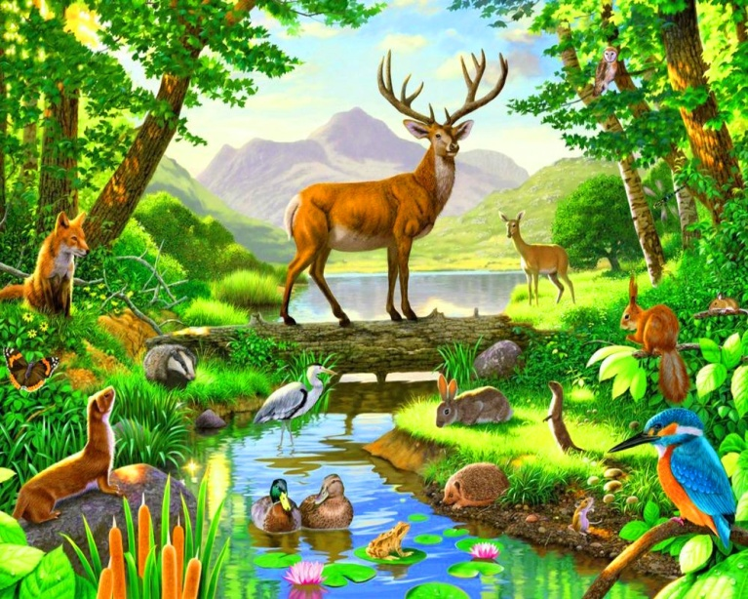
День дикой природы - особая дата,
Ведь многое нужно природе сказать:
Спасибо, родная, за свежесть прохлады,
Спасибо за неба просторную гладь.
Спасибо за море, за горы и солнце,
Спасибо за то, что все мы живем.
Спасибо, что даришь нам новые весны,
Мы обещаем — тебя сбережем!

В нашей группе № 4 была проведена игровая программа «Путешествие в дикую природу». Мы беседовали на темы: «Лес - зеленое сокровище», «Есть такая профессия природу защищать», на которых дети познакомились с профессиями эколог, лесник, егерь, зоолог. В процессе рисования закрепили экологические знаки - «Правила поведения в природе» и пришли к выводу, что от природы нельзя требовать больше, чем она может дать, усвоив три правила экологической морали - «Я лично несу ответственность за сохранение природы. Я не причиню зла живому – цветку, дереву, птице, животному и, конечно человеку. Я помогу любой жизни, которой смогу помочь, – цветку, дереву, птице, животному и человеку». Поиграли в дидактические игры «Да или нет», «Звуки дикой природы», подвижную игру «Хищники и травоядные». При просмотре познавательного мультфильма «В мире дикой природы» дети расширили и пополнили свои знания об объектах дикой природы. Стали участниками представления в театре теней. Изготовили макет «Экосистема – лес».
Подобные мероприятия повышают уровень экологического сознания детей, формируют понятие, что планета - это наш общий дом.
Хочется завершить словами великого русского писателя А. П. Чехова: «Если каждый человек на кусочке своей земли сделал бы все, что он может, как прекрасна была бы земля наша», - стали напоминанием о том, что сегодняшнее общество в ответе за то, в каком состоянии получат нашу планету будущие поколения, будут ли они наслаждаться ее чистыми реками, кристальным воздухом, буйной зеленью лесов и бесконечным совершенством животного мира.

